Татарстан Республикасы. Балык Бистәсе районы Биектау гомуми урта белем биру мәктәбе укучылар
«Сила V правде – горурлык һәм Җиңү» күчмә күргәзмәсендә булдылар, кургәзмә махсус хәрби операция барышында юк ителгән һәм кулга алынган НАТО трофей техникасын күрсәтә.
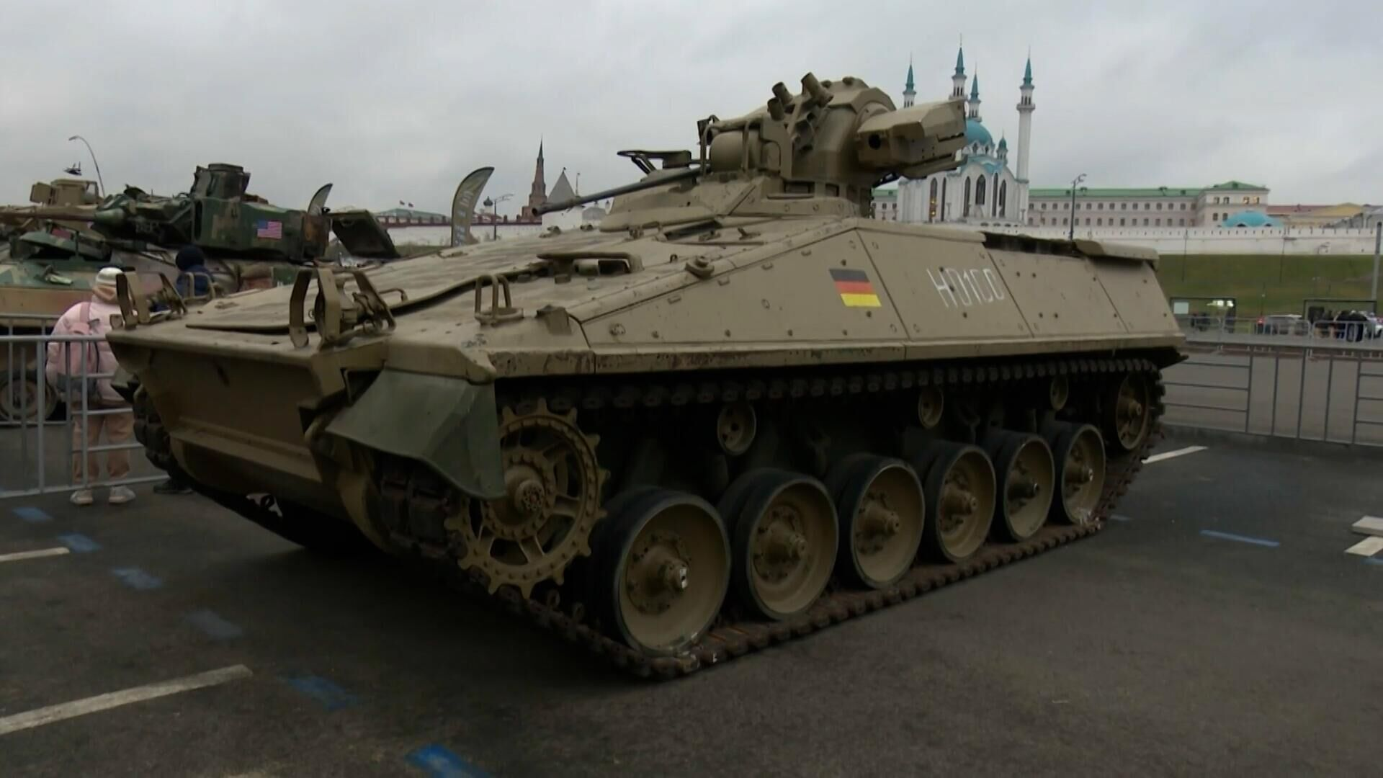
Юнармейцы Биектауская СОШ Рыбно Слободского муниципального района РТ посетили передвижную выставку «Сила V правде – гордость и победа», демонстрирующая трофейную технику НАТО, уничтоженную и захваченную в ходе специальной военной операции.

